107年度屏東縣各國中小「視力保健」議題之議題宣導成果報告
學校名稱 | 和平國小 | 實施日期 |  | 107年 12月13日
活動名稱 | 打擊惡視力 | 主持者 |  | 校護 曾思瑜
宣導內容摘要 | - 認識了解眼睛的構造。  - 造成近視的原因。  - 護眼行動6招式--衛教愛護眼睛的方法。  - 元氣護眼操。  - 眼部受傷處理方法。
參加年級  及人數 | 國小█低年級(二年級)□中年級 □高年級  國中□七年級 □八年級 □九年級，學生人數共 85 人
學習成效、  教師心得及  學生回饋 | - 優秀 █良好 □尚可 □不佳  教師心得：從眼睛的構造及功能談起，讓學童認識視力保健的重要性。  學生回饋：知道了眼睛的構造，也知道要好好愛護眼睛，不要用眼過度，要適度的讓眼睛休息。
宣導相片 | 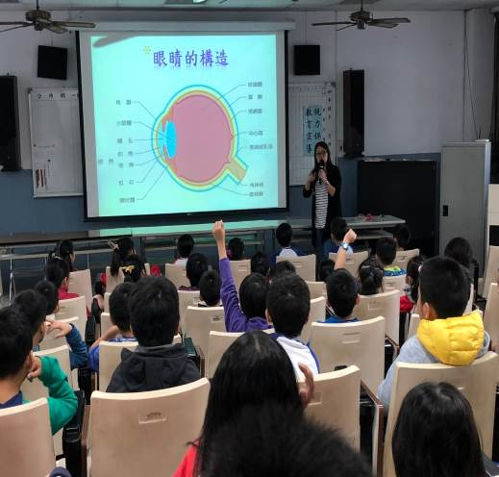 |  | 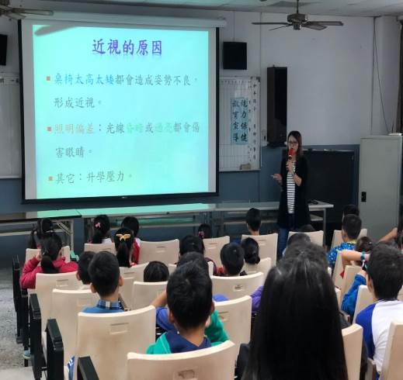
宣導相片 | 說明：認識眼睛的構造 |  | 說明：說明造成近視的因素有哪些
宣導相片 | 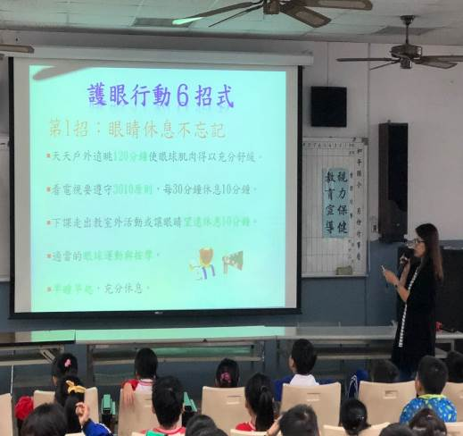 |  | 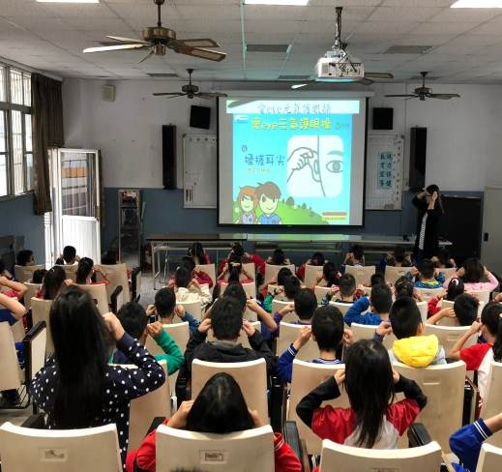
宣導相片 | 說明：護眼行動六招式的衛教 |  | 說明：大家一起動一動--元氣護眼操

